DANS CE CADRE | Académie : Session : Juin 2023
DANS CE CADRE | Examen − Baccalauréat Professionnel Systèmes Numériques Repère de l’épreuve : E2
DANS CE CADRE | Option B − AUDIOVISUELS, RÉSEAU ET ÉQUIPEMENTS DOMESTIQUES
DANS CE CADRE | Épreuve/sous épreuve : Analyse d’un système numérique
DANS CE CADRE | NOM :
DANS CE CADRE | (en majuscule, suivi s’il y a lieu, du nom d’épouse)  Prénoms : N° du candidat  Né(e) le : (le numéro est celui qui figure sur la convocation ou liste d’appel)
NE RIEN ÉCRIRE | Appréciation du correcteur  Note :
Il est interdit aux candidats de signer leur composition ou d'y mettre un signe quelconque pouvant indiquer sa provenance.

Baccalauréat Professionnel

SYSTÈMES NUMÉRIQUES
Option B − AUDIOVISUELS, RÉSEAU ET ÉQUIPEMENTS DOMESTIQUES (ARED)

ÉPREUVE E2 – ÉPREUVE TECHNOLOGIQUE

ANALYSE D’UN SYSTÈME NUMÉRIQUE
SESSION 2023

DOSSIER SUJET
(Dossier à rendre en fin d’épreuve)

Le sujet comporte 4 parties :

Partie 1 - Étude du système d’appel infirmier « téléCARE IP».

Partie 2 - | Installation audiovisuelle dans les parties communes.
Partie 3 - | Installation et mise en service d’un four connecté SAUTER.
Partie 4 - | Maintenance du four SAUTER.

Baccalauréat Professionnel Systèmes Numériques | AP 2306-SN T 21 1 | Session 2023 | SUJET
ÉPREUVE E2 - Option B - ARED | Durée : 4h00 | Coefficient : 5 | Page 1/26

Mise en situation et présentation du projet
Le sujet portera sur un établissement d’hébergement pour personnes âgées dépendantes (EHPAD)

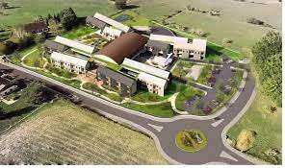

Mise en situation
EHPAD de MALEMORT
(source brivemag)

La sécurité et le bien-être des résidents de l’EHPAD nécessitent des installations et équipements adaptés dans le domaine de la gestion de l’assistance à la personne et dans le domaine de l’audiovisuel.

Les personnels bénéficient d’un local réservé équipé d’appareils de type électrodomestique nécessaire à leurs besoins durant leur service.

L’étude est composée des parties suivantes :

- Préparation, installation et paramétrage du système d’appel infirmier téléCARE IP appliqué à une chambre de résident ;
- Installation audiovisuelle dans l’espace vidéo d’une partie commune pour les résidents ;
- Installation et mise en service d’un four connecté SAUTER ;
- Maintenance d’un four SAUTER.

Description des ressources techniques

Système d’appel infirmier « téléCARE IP ».

Voir Synoptique page5 du sujet.

Le système téléCARE IP permet la transmission et la signalisation des appels faits par les résidents de leur chambre ou de locaux communs. Les personnels accèdent aux appels dans le local personnel et par les signalisations de couloir.
Il s’agit d’un système qui fonctionne en réseau sur la base du protocole IP, géré centralement par un module appelé Système Manager (NISM).

NISM  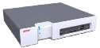 | Accessible par le réseau local, il stocke les configurations des  contrôleurs de chambre (NIRC)et gère le système téléCARE IP.
NIRC  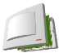 | Il sert de passerelle entre le réseau local et le réseau bus de chambre pour communiquer avec les périphériques que sont :  les afficheurs d’office (NIRD),  les unités d’appel bloc porte (NIDM),  les unités d’appel sanitaire avec cordon (NIPC),  les unités d’appel tête de lit (NIBM).
NIRD  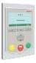 | Fixé au mur de l’office, il combine une unité d’appel de porte, un afficheur alphanumérique et un lecteur de cartes RFID.  Il permet les communications vocales avec les chambres et l’affichage des messages générés par le système manager.
NIDM  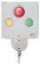 | Fixé au mur de la chambre à proximité de la porte d’entrée, il permet au résident de communiquer avec les personnels par l’afficheur d’office (NIRD) et l’afficheur de couloir (NICD).
NIPC   | Fixé au mur de la salle de bain, il permet au résident de communiquer avec les personnels par l’afficheur d’office (NIRD) et l’afficheur de couloir (NICD).
NIBM  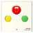 | Situé dans la chambre à proximité du lit, il permet au résident de communiquer avec les personnels par l’afficheur d’office (NIRD) et l’afficheur de couloir (NICD).

NICD  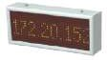 | L’afficheur de couloir (NICD), fixé au mur du couloir, permet la visualisation des messages du système manager. Il est directement connecté au réseau LAN en mode PoE.
AL8D  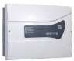 | L’alimentation du système téléCARE est de 24V DC, celle-ci pouvant être obtenue par une source externe décentralisée (alimentation externe AL8D) ou par le mode PoE.

Bus de chambre
Le bus de chambre est composé de 4 conducteurs : un est utilisé pour les données, un autre pour la communication vocale et les 2 autres pour l’alimentation électrique fournie par les contrôleurs de chambre.

Bus actif
Chaque contrôleur de chambre (NIRC) possède 4bus de chambre actifs avec la possibilité de commander 8 unités actives par bus comme les afficheurs d’office(NIRD), les unités d’appel bloc porte (NIDM)…

Bus passif
Plusieurs unités actives sont équipées d’un connecteur bus passif pour le raccordement d’unités passives. Une unité passive partage la même adresse que son unité active associée.

Interconnexion possibles entre les unités actives et passives

 |  | Unité passive
 |  | Unités d’appel sanitaire avec cordon (NIPC) | Unités d’annulation d’appel toilettes (NITC) | Unité d’appel avec prise (NISE)
Unité active avec connecteur de bus passif | Unité d’appel bloc de porte (NIDM)
Unité active avec connecteur de bus passif | Unité d’appel tête de lit (NIBM)
Unité active avec connecteur de bus passif | Unité d’appel sanitaire avec cordon (NIPC)
Unité active avec connecteur de bus passif | Unité d’annulation d’appel toilettes (NITC)

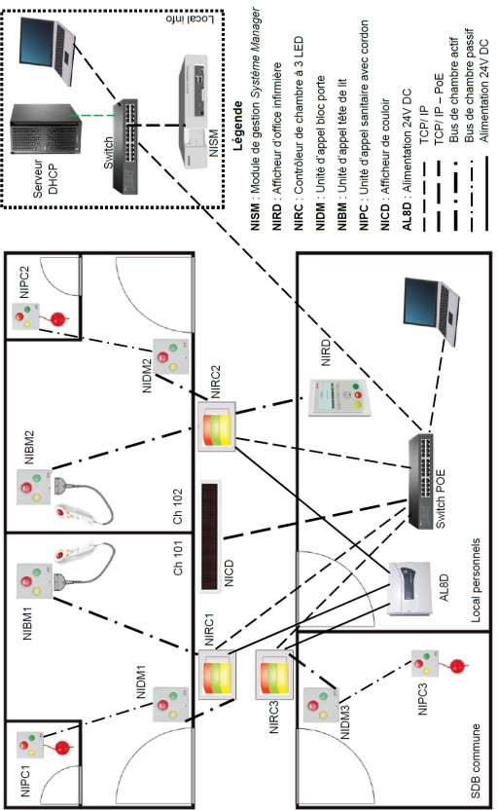
Synoptique du système téléCARE « appel
infirmier »
Livebox
Ethernet Ethernet + PoE
Bus de chambre actif Bus de chambre passif Alimentation 24VDC

Espace vidéo des résidents
L’espace vidéo réservé aux résidents doit être équipé des éléments suivants :

Antennes de réception Téléviseur PANASONIC TX-75EX780E

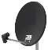
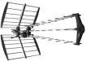


Décodeur TNT/SAT SAGEMCOM DS87HD Lecteur Blu-ray LG BP230
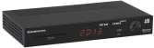
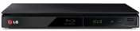

Amplificateur Hifi stéréo PIONEER VSX-534-D Home cinéma 5.1 PIONEER
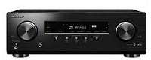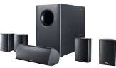

Four connecté SAUTER
Un four connecté SAUTER doit être mis en service dans la salle réservée au personnel. Pour cela, un circuit électrique spécialisé, répondant à la norme NF C 15-100, a été installé par un électricien. Les protections de ce circuit sont accessibles dans le TGBT (tableau général basse tension).
Le technicien et les utilisateurs du four ont téléchargé l’application « Sauter Smart Control » sur leur smartphone.
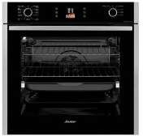



L7
 Synoptique de l’installation audiovisuelle de la salle commune des résidents
L3

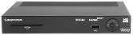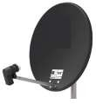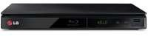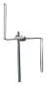
L1
L2
L5
L4
L6

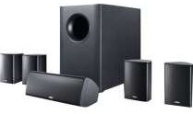

Plan d’adressage du réseau
L’adressage des équipements est assuré par un serveur DHCP en dynamique.
Le routage des données sur l’internet se fera par l’intermédiaire d’une box Orange Livebox

Équipements | Adresse IP | Protocole
Livebox | 176.138.14.41 | Adresse FAI  DHCP | Adresse fournie par le FAI  Orange
Livebox | 192.168.1.1 / 24 | IP Statique | Coté serveur
Serveur DHCP | 192.168.1.2 / 24 | IP Statique | Coté box
Serveur DHCP | 172.16.0.255 /16 | DHCP | Coté réseau local
NISM : module de  gestion système |  | DHCP | Coté réseau local
NICD  Afficheur de couloirs |  | DHCP | Coté réseau local
PC local personnel |  | DHCP | Coté réseau local
NIRC1 : contrôleur de  chambre 101 |  | DHCP | Coté réseau local
NIRC2 : contrôleur de  chambre 102 |  | DHCP | Coté réseau local

Paramètres réseau de la Livebox

Paramètres LAN  coté serveur | Paramètres WAN  coté FAI
Adresse IP :192.168.1.1  Passerelle : 192.168.1.1  Masque sous-réseau : 255.255.255.0 Nom du réseau Wi-Fi (SSID) : EHPAD Norme : IEEE 802.11 b/g/n/ac Fréquences Wi-Fi : 2.4GHz - 5 GHz Sécurité sans fil : WPA2  Canal utilisé : 6 | Adresse IP : 176.138.142.41  Passerelle : 176.138.128.1  Masque de sous-réseau : 255.255.192.0 Serveur DNS primaire : 194.158.122.10 Serveur DNS secondaire : 194.158.122.15 MTU : 1500

Travail demandé

Partie 1 – Étude du système d’appel infirmier « téléCARE IP »

L’étude portera sur tous les équipements nécessaires au fonctionnement des appels de la chambre 102, l’afficheur de couloir et les équipements du local personnels et du local informatique.

Question 1 - Compléter le tableau suivant en ajoutant les équipements nécessaires à l’installation en fonction de leur rôle respectif. (Cf. pages 3 ; 4 ; 5 du sujet)

Équipement (repère) | Rôle principal
Afficheur d’office infirmier (NIRD) | Permet aux personnels de communiquer vocalement avec les résidents et de recevoir des messages
 | Alimente les contrôleurs de chambre en 24V DC
 | Communique par un réseau BUS de chambre avec les périphériques de la chambre 102
 | Permet au résident de communiquer avec le personnel depuis la porte d’entrée de la chambre 102
 | Permet au résident de communiquer avec le personnel depuis les sanitaires de la chambre 102
 | Permet au résident de la chambre 102 de communiquer avec le personnel depuis son lit
 | Installé dans le couloir, il affiche des messages aux personnels
 | Gère le fonctionnement du système téléCARE IP
 | Délivre des adresses IP aux équipements sur le réseau local

Question 2 - Identifier sur le tableau suivant le type de liaison (BUS actif, BUS passif ou Ethernet) entre les différents périphériques mis en jeu pour chaque chambre de résident. (Cf. pages 3, 4 et 5 du sujet)

Périphériques connectés | Type de liaison
Switch POE et NICD
Switch POE et NIRC
NIRC et NIRD
NIRC et NIBM
NIRC et NIDM
NIDM et NIPC

Question 3 - Déterminer le nombre maxi de périphériques pouvant être connectés par BUS à une adresse différente sur le contrôleur de chambre (NIRC2). Justifier la réponse. (Cf. Annexe N°1)
Nombre maxi de périphériques : Justification :

Question 4 - Indiquer le débit du bus de chambre. (Cf. Annexe N°1)

Question 5 - Rechercher les caractéristiques de l’élément de protection en sortie bus des contrôleurs de chambre NIRC. (Cf. Annexe N°1)

Nom de la protection | Calibre | Fonction dans l’installation

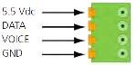
Question 6 - Les bus de chambre, comportant 4 conducteurs, assurent les liaisons entre les contrôleurs de chambre (NIRC) et leurs périphériques (NIBM, NIDM, NIRD).

Connecteur de bus d’un contrôleur

Préciser la signification exacte de chacun des 4 conducteurs du bus à connecter. (Cf. ressources techniques pages 3 et 4 du sujet)
5,5V DC : DATA : VOICE :
GND :

Question 7 - Choisir le modèle de l’afficheur répondant aux paramètres suivants :
  - Les messages du système manager nécessitent un minimum de 10 caractères pour l’affichage.
  - L’afficheur doit être fixé plaqué sur le mur du couloir. (Cf. Annexe N°7)

Référence : Justification :

Question 8 - Indiquer les différentes possibilités d’alimentation électrique de l’afficheur de couloir NICD. (Cf. Annexe N°7)
-
-

Question 9 - Indiquer le type d’alimentation retenue pour l’installation de l’afficheur et expliquer
l’avantage de ce choix comparé à l’autre. (Cf. ressources techniques pages 1, 2 et 3 du sujet)

Type d’alimentation : Avantage :

Question 10 - Relever les caractéristiques de l’alimentation de l’afficheur (NICD) choisi à la question 7. (Cf. Annexe N°7)
Tension mini :
Puissance mini :
Tension maxi :
Puissance maxi :

Question 11
Le cahier des charges précise que le switch POE TP-LINK choisi doit alimenter électriquement 4 afficheurs de couloir (NICD) identiques à celui choisi à la question 7.

Vérifier la conformité de ce switch. (Cf. Annexes N°7 et N°8)

Puissance totale maxi des 4 afficheurs |  | Conformité  OUI NON
Puissance maxi fournie par le switch |  | Conformité  OUI NON
Justification
Norme exigée pour afficheur POE |  | Conformité  OUI NON
Norme ports POE du switch |  | Conformité  OUI NON
Justification

Question 12
Les autres périphériques de l’installation sont reliés à une alimentation externe 24V DC.
Cette alimentation est dotée de 2 batteries de secours permettant la continuité de fonctionnement du système d’appel infirmier en cas de coupure du réseau principal.

Compléter le schéma suivant en branchant des 2 batteries sur l’alimentation sachant qu’elles délivrent 12V chacune et que l’alimentation doit être de 24V. (Cf. Annexe N°6)

Utilisation
Réseau 230V AC
24V
0V
-
+
Alim 24V DC

+ -
12 V
+
-
12 V

Question 13 - Indiquer le mode d’attribution des adresses IP aux éléments du système par le serveur DHCP en cochant la bonne réponse.

Manuel Automatique

Question 14 - Donner la plage d’adresse IP possible pour le réseau local de l’EHPAD. Préciser
sa classe d’adresse

Plage d’’adresse : Classe :

Question 15 - Donner la valeur du masque de sous réseau en décimal du réseau local.

MSR

Question 16 - Calculer le nombre d’adresses IP encore disponibles sachant que 8 appareils sont déjà reliés au réseau.

Calcul : Résultat :

Paramétrage des unités téléCARE

Le technicien doit réaliser le câblage et le paramétrage des différents composants concernés par le fonctionnement du système appel infirmier de la chambre 102 et du local personnel.

Les périphériques sont connectés entre eux par des bus de contrôleur de chambre actifs ou passifs.

Chaque bus fournit 8 adresses différentes fixes ou paramétrables.

L’alimentation électrique du système est assurée par une source extérieure 24V DC.

Extrait du tableau d’affectation des bus de chambre et des adresses

Local | Contrôleur | Périphérique | Numéro du Bus | Adresse choisie ou Affectation
Ch 100
Ch 101 | NIRC1 | NIBM1 | 0 | 1
Ch 101 | NIRC1 | NIDM1 | 0 | 2
Ch 101 | NIRC1 | NIPC1 | x | Connecté à NIDM1
Ch102 | NIRC2 | NIBM2 | 0 | 0
Ch102 | NIRC2 | NIDM2 | 0 | 1
Ch102 | NIRC2 | NIPC2 | x | Connecté à NIDM2
Local personnels | NIRC2 | NIRD | 1 | 7  (non paramétrable)
Sdb commune | NIRC3 | NIDM3 | 1 | 1
Sdb commune | NIRC3 | NIPC3 | x | Connecté à NIDM3

Nota: x signifie liaison par BUS PASSIF

Les unités actives paramétrables sont équipées d’un sélecteur (switch) à positionner selon les configurations suivantes :

Switch

Adresse 0 Adresse 1 Adresse 2 Adresse 3

Question 17 - Tracer puis repérer les liaisons suivantes sur le schéma de câblage document réponse DR1 page25 dans le respect des affectations bus/adresses et du synoptique de l’installation (Cf. page 5 du sujet et Cf. Annexes N°1 à N°5)

- En ROUGE : L’alimentation électrique repère : Alim
- En NOIR : Le réseau LAN repère : LAN
- En BLEU : Les bus actifs repère : BA
- En VERT : Les bus passifs repère : BP

Question 18 - Positionner sur le document réponse DR1 page 25, les switchs des unités paramétrables en noircissant les cases correspondantes aux adresses données dans le tableau d’affectation des bus de chambre et des adresses.

Partie 2 - Installation audiovisuelle dans les parties communes

L’étude portera sur les liaisons et la configuration de l’installation des différents éléments audiovisuels.

Question 19 - Compléter le tableau suivant en cochant le(s) type(s) de signal véhiculé(s). Préciser la nature de chacune des liaisons de l’installation. (Cf. page 7 du sujet et Cf. Annexes N°9 à 12)

Les différentes liaisons doivent permettre de véhiculer la meilleure qualité possible des signaux audio et vidéo.

Liaison | Audio | Vidéo | Analogique | Numérique | Nature de la liaison
L1
L2
L3
L4
L5
L6
L7

Question 20 - Préciser la signification exacte de « 5.1 » pour le son Home Cinéma. (Cf. Annexe N°12)

Question 21 - Préciser l’avantage d’un caisson de basse actif par rapport à un caisson de basse passif.

Question 22 - Cocher le type de son restitué par 2 caissons de basse connectés à l’amplificateur. (Cf. Annexe N°12)

Mono Stéréo

Question 23 - Positionner les enceintes dans la salle commune des résidents par les numéros donnés dans la documentation technique. (Cf. Annexe N°12)
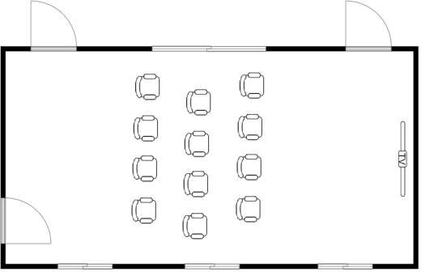

Question 24 - Relier les différents éléments de l’installation audiovisuelle conformément au synoptique page7 ainsi que les enceintes à l’amplificateur. Numéroter les enceintes comme dans la question précédente. (Cf. Annexes N°9 à N°12)

Schéma sur le document réponse DR2 page 26.

Partie 3 - Installation et mise en service d’un four connecté SAUTER

Un four de la marque SAUTER doit être installé dans le local du personnel.
L’électricien a préalablement tiré une ligne dédiée au four et l’a raccordée au tableau électrique sur le départ désigné « libre ».
Avant de brancher le four, le technicien doit s’assurer que cette installation est conforme à la norme NF C 15-100 notamment sur les points importants comme la protection des personnes et la protection des biens.
Il doit ensuite effectuer la mise en service du four connecté au réseau WIFI de la box (FAI) via l’application mobile « Sauter Smart Control » installée sur smartphone.

Schéma électrique fourni par l’électricien :
L
N
Q32
Q33
Q34
Q35
PE

Désignation | Général prises | PC labo | PC plan de  travail | Libre
Type | 1P+N | 1P+N | 1P+N | 1P+N
Calibre | 32A | 16A | 16A | 20A
Sensibilité différentiel | 30mA
Type de câble | Peigne de raccordement  10 mm² | R2V 3G  2.5mm² | R2V 3G  2.5mm² | R2V 3G  2.5mm²

Question 25 - Relier le ou les risques encourus par l’utilisateur et par l’installation aux différents types de défauts électriques.
Type de défaut
Risques encourus par les personnes et les installations

Isolement Court-circuit Surcharge
Électrisation Incendie Brulures Électrocution

Question 26 - Vérifier la conformité du disjoncteur de protection de l’installation et de la section de la ligne électrique du four. (Cf. Annexe N°13)

 | Installation |  | Norme NF C 15-100 | Conformité (à justifier)
Disjoncteur dédié au four | Repère | Calibre | Calibre | OUI NON
Câble  d’alimentation | Section |  | Section | OUI NON

Question 27 - Le technicien vérifie maintenant la conformité de l’installation sur la protection des personnes par l’utilisation du testeur VT35 branché dans la prise dédiée au four. Le testeur affiche 3 LEDs allumées.

Indiquer la valeur de réglage du testeur conformément à la norme NF C 15-100 et Conclure sur l’état de la protection des personnes (cf. Annexe N°14)
Réglage du testeur :

Conclusion du test :

Le four est maintenant installé. Le technicien effectue à la mise en service et le connecte au réseau WIFI via une application mobile. Le Smartphone du client est un SAMSUNG.

Question 28 - Citer les fonctionnalités de l’application « Sauter Smart Control ». (Cf. Annexe N°15)

Question 29 - Compléter le tableau ci-dessous afin de vérifier la compatibilité entre l’application
« Sauter Smarth Control », le Wifi de la box et le four Sauter. (Cf. Annexes N°15, 16 et 17)

 | Paramètres du four | Paramètres du  Smartphone
Fréquence de fonctionnement WIFI
Version système d’exploitation
Conformité four / Smartphone | OUI NON

 | Paramètres du four | Livebox
Fréquence de fonctionnement WIFI
Conformité four / Livebox: | OUI NON

Question 30
Après création d’un compte et appairage des équipements entre eux, aucun fonctionnement n’est possible via l’application. Le technicien visualise l’état de la connexion WIFI en mode « Diagnostic du four » :
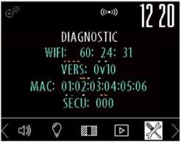

Décoder les informations affichées concernant l’état de la connexion WIFI.(Cf. Annexes N°17 et N°18)

- 60 :
- 24 :
- 31 :

Question 31
Le technicien analyse le signal WIFI à l’aide de l’application « WIFI Analyser » installée sur son smartphone et visualise les informations suivantes :
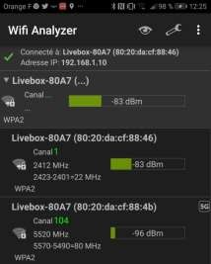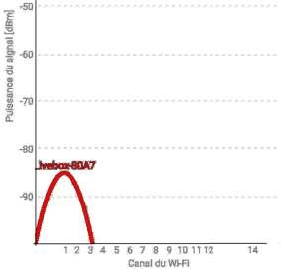

Relever la puissance du signal WIFI et en déduire son niveau de puissance en fonction des critères suivants.

Excellent | Bon | Moyen | Faible
> -50 dBm | -50 dBm à -60  dBm | -60 à -70 dBm | < -70dBm
Puissance sur le canal 1 : Niveau de puissance :

Question 32 - Proposer et justifier une solution pour remédier au problème mis en évidence précédemment.

Question 33
Lorsqu’un répéteur WIFI est nécessaire le fabricant du four SAUTER préconise l’installation du modèle D-Link DAP-1325.

Vérifier la compatibilité de ce répéteur avec la box FAI. (Cf. Annexe N°22)
Conformité du répéteur : OUI
NON
Justification :

Partie 4 - Maintenance du four SAUTER

Le personnel constate que le four ne chauffe plus après sélection d’un mode de cuisson (y compris par l’application mobile « Sauter Smart Control »). Le technicien, titulaire d’un titre d’habilitation électrique, diagnostique le défaut et assure la réparation dans le respect des règles de sécurité.

Question 34
Le technicien sélectionne le mode de cuisson « chaleur tournante » à une température de 180°C puis lance la cuisson par la touche OK. Il constate qu’il n’y a aucune chauffe et l’afficheur indique les informations suivantes.
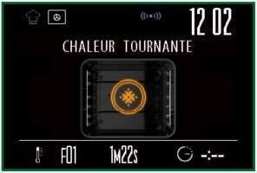

T1, T2, T3, T4, T5 et T6
Relever et décoder l’information de l’afficheur qui signale l’anomalie de fonctionnement. (Cf. Annexes N°17 et N°18)
Information affichée : Composant correspondant : Rôle du composant dans le four :

Question 35
Le technicien décide d’utiliser le programme d’aide au diagnostic (PAD) du four afin de confirmer le composant mis en évidence à la question précédente.

Donner la procédure d’entrée et de test par le PAD en complétant les informations manquantes dans le tableau ci-dessous. (Cf. Annexe N°18)
sur p

Procédure d’entrée dans le PAD | Mise sous tension du four
Procédure d’entrée dans le PAD | Valider l’heure à 12:00, puis validation par T3
Procédure d’entrée dans le PAD | Commutateur os 1, puis pos 0,
Procédure d’entrée dans le PAD | Appui successif sur les touches
Résultat de l’entrée dans le PAD
Visualisation de l’état du composant incriminé | Action pour accéder à la phase de test du composant incriminé
Visualisation de l’état du composant incriminé | Numéro de la phase
Visualisation de l’état du composant incriminé | Information affichée
Action pour quitter le PAD

Question 36 - Cocher ci-dessous le titre d’habilitation électrique du technicien sachant qu’il doit consigner l’alimentation du four pour lui-même afin de travailler en sécurité.
B1V (exécutant électricien au voisinage) BR (chargé d’intervention générale) BC (chargé de consignation)

Question 37 - Rappeler l’ordre des différentes étapes de consignation en numérotant correctement la colonne « Ordre » de 1 à 5 dans le tableau ci-dessous.

Ordre | Étapes
 | Mise à la terre et en court-circuit
 | Separation
 | Identification
 | Condamnation
 | Vérification d'absence de tension

Question 38 - Cocher, parmi les équipements suivants ceux nécessaires au technicien pour la consignation.
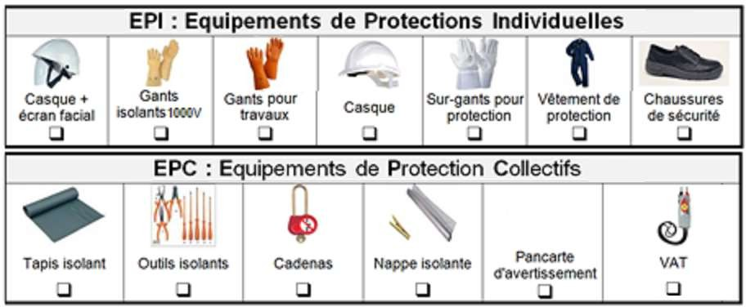

Question 39
Le technicien déconnecte le composant en cause puis effectue une mesure électrique à ses bornes qui donne la valeur de 0Ω.

Interpréter le résultat de cette mesure en précisant les informations suivantes. (Cf. Annexes N°19 et N°20)
Appareil de mesure utilisé :
Valeur de la sonde à 20°C
Sonde HS :
OUI
NON
Type de défaut (si réponse sonde HS) :

Question 40 - Rechercher la référence du composant à remplacer et son repère dans la vue éclatée. (Cf. Annexe N°21)
Référence : Repère :

Document réponse DR1

Question 17

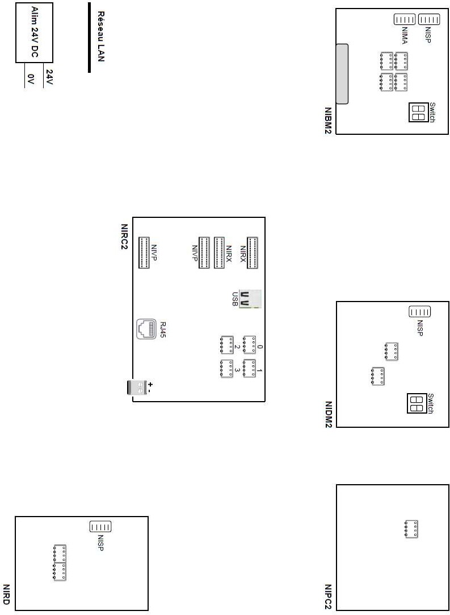Ré se au LA N
Alim
230V AC
24V
0V
24V DC
-
+
+
-
Batteries

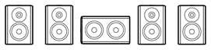
Document réponse DR2
Question 24
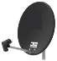

TV PANASONIC

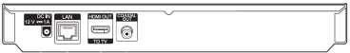
Terminal TNT/SAT SAGEM Lecteur blu-ray LG
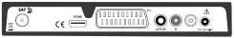

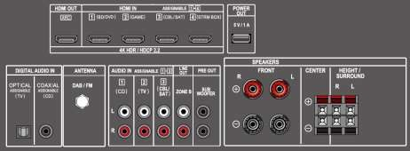
Amplificateur PIONEER

